Функциональные возможности режима исполнения MasterDigitalTwin
Режим исполнения MasterDigitalTwin — это ключевой модуль для интерактивной работы с цифровым двойником объекта. Он предоставляет инструменты для визуального анализа, навигации и управления элементами BIM-модели в реальном времени, интегрируя данные из SCADA-системы MasterSCADA 4D.
Структура интерфейса режима исполнения
Интерфейс сформирован двумя основными рабочими областями:
- 3D-сцена. Визуализирует загруженную BIM-модель объекта. Обеспечивает интерактивное отображение геометрии и динамических состояний связанного оборудования.
- Панель навигационного дерева. Отображает иерархическую структуру элементов BIM-модели, для которых настроена привязка к тегам (параметрам) в MasterSCADA 4D. Это обеспечивает быстрый доступ и управление динамизированными объектами.
Для комплексного отображения предусмотрена возможность размещения в интерфейсе мнемосхемы (Рис. 1).
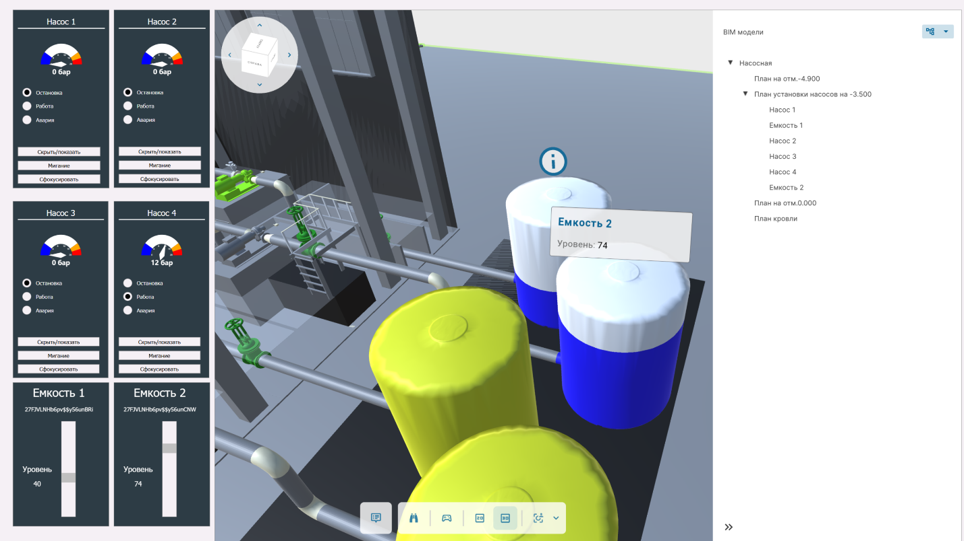
Рис. 1. Базовый интерфейс режима исполнения MasterDigitalTwin
Навигационное дерево BIM-модели
В текущей версии MasterDigitalTwin в дереве отображаются только объекты, связанные с тегами MasterSCADA 4D. Поддерживается два режима структурирования:
- Иерархия по уровням (этажам). Базовая структура, наследуемая из исходной BIM-модели (Рис. 2).
- Иерархия по системам. Доступна, если в исходной модели предусмотрена соответствующая классификация (Рис. 3).
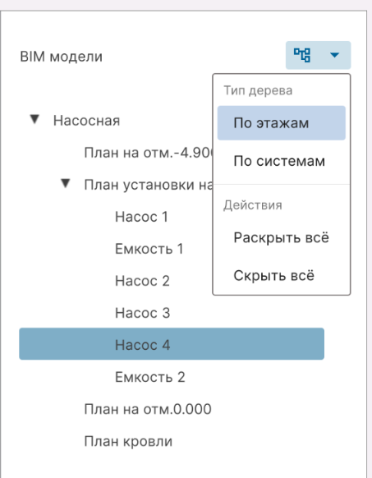
Рис. 2. Дерево модели, сгруппированное по этажам
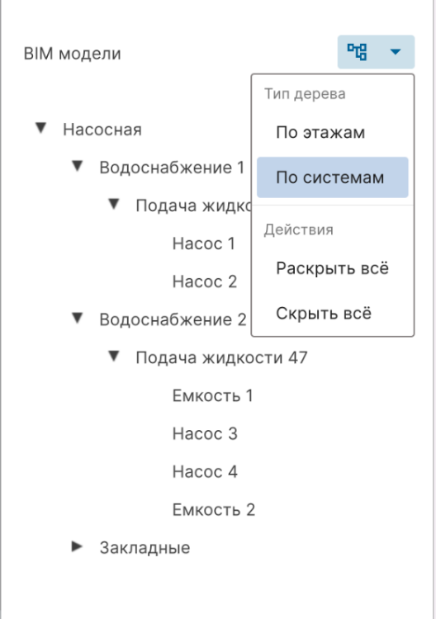
Рис. 3. Дерево модели, сгруппированное по системам
Функциональность дерева навигации:
- Управление видимостью: Кнопка «Глаз» напротив элемента скрывает или отображает его на 3D-сцене.
- Быстрая навигация: Двойной клик по строке в дереве центрирует камеру на выбранном элементе и отображает его текущие статусы и параметры.
- Адаптация интерфейса: Панель с деревом можно скрыть или изменить её размер для оптимизации рабочего пространства.
Навигация по модели и инструменты управления
Перемещение по 3D-сцене осуществляется интуитивно с помощью мыши и/или клавиш WASD. Для повышения эффективности навигации предусмотрены дополнительные инструменты (Рис. 4):
- Навигационный куб. Позволяет мгновенно переключить вид модели в одну из стандартных проекций.
- Панель инструментов (тулбар). Расположена в нижней части интерфейса и содержит:
  - Регулятор детализации (Level of Detail, LOD). Позволяет динамически управлять детализацией отрисовки модели в зависимости от удаленности камеры для оптимизации производительности.
  - Переключатель 2D/3D вида.
  - Кнопка «Вид по умолчанию». Возвращает камеру к виду, при котором модель полностью помещается в поле зрения.
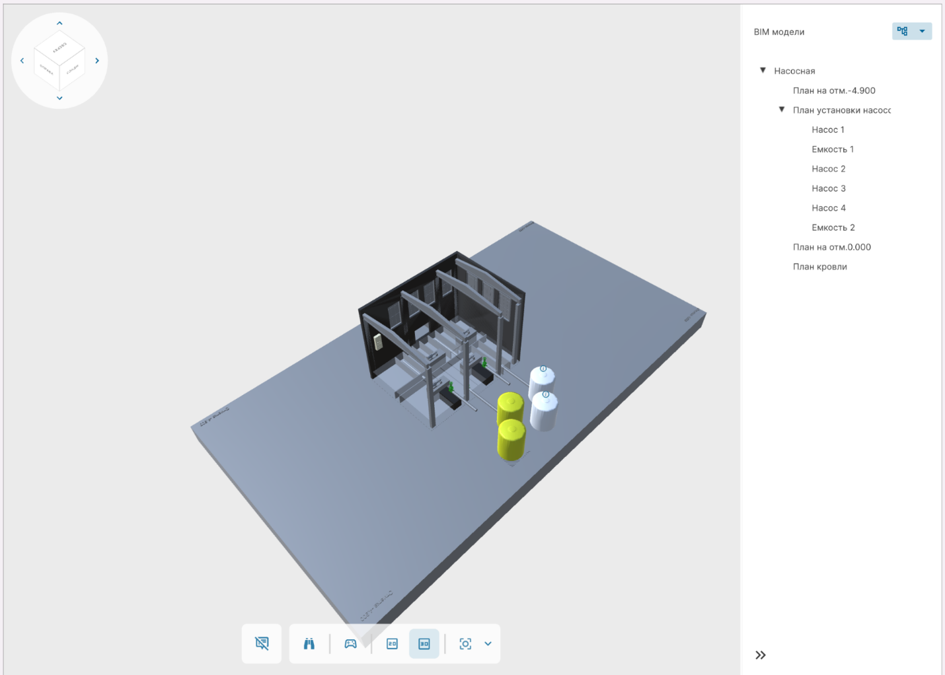
Рис. 4. Инструменты навигации: навигационный куб и панель управления
Работа с пользовательскими видами
Помимо вида по умолчанию, система позволяет сохранять произвольный ракурс и масштаб как пользовательский вид (Рис. 5). Эта функция особенно полезна для крупных объектов, позволяя оперативно переключаться между ключевыми зонами (например, узлами оборудования, за которые отвечает конкретный специалист). Сохраненный вид становится доступен для выбора в интерфейсе, обеспечивая мгновенный переход к заданной точке обзора.
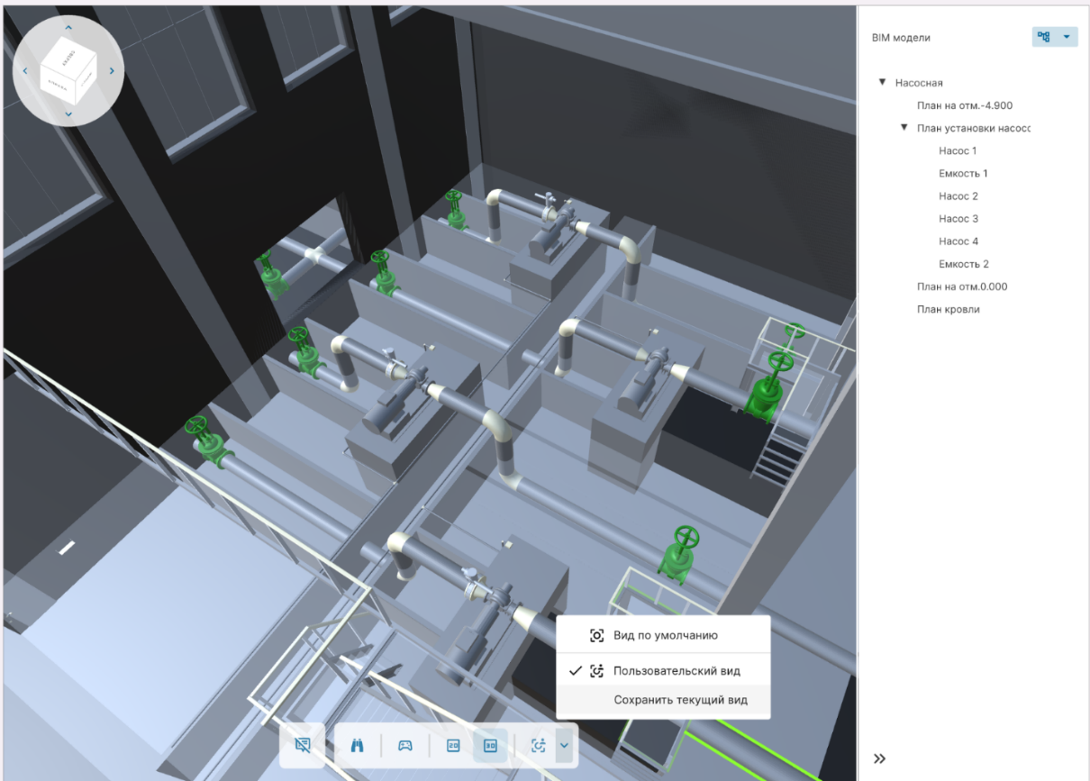

Рис. 5. Интерфейс сохранения и выбора пользовательского вида
Доработка внешнего вида интерфейса
Внешний вид интерфейса режима исполнения адаптируется под требования заказчика через редактирование JSON-файла конфигурации. Настройке подлежат:
- Внешний вид навигационного дерева: цвет фона, цвет и размер шрифта.
- Фон 3D-сцены. Позволяет, например, реализовать темную тему интерфейса (по умолчанию используется нейтральный светло-серый фон).

Заключение
Режим исполнения MasterDigitalTwin обеспечивает инженеров и операторов современным инструментом для интерактивной работы с цифровым двойником. Гибкая навигация, контекстное отображение данных и возможность кастомизации создают эффективную среду для мониторинга и управления объектом в реальном времени.
В следующей статье цикла — «Настройка и визуализация сигналов оборудования на объектах BIM-модели» — мы подробно рассмотрим процесс привязки тегов SCADA к элементам модели, методы копирования настроенных связей и наглядный результат этой интеграции в режиме исполнения.

